Мастер - класс
Изготовление тактильной картины
«Осенний переполох»

Листья солнцем наливались.
Листья солнцем пропитались.
Налились, отяжелели,
Потекли и полетели,
Зашуршали по кустам,
Поскакали по сучкам.
Ветер золото кружит,
Золотым дождём шумит!
(М. Лесовая)

Описание: данный мастер - класс предназначен для педагогов дошкольных учреждений, ,дополнительного образования, детей и родителей.

Назначение: может быть использована для украшения интерьера или достойно представлена на выставке творческих работ.

Цель: изготовление объемной картины с применением различных материалов.
Задачи:
- способствовать формированию навыков работы с разными материалами,
- развивать творческие способности, воображение, умение передавать осенний пейзаж,
- развивать аккуратность при работе с клеем,
- воспитывать желание доставить радость сверстнику, помочь ему в знакомстве с окружающей
природой.

Материалы: цветной картон, клей, ножницы, шаблоны, трафареты, кисточки для клея, песок, цветная пряжа, лак для волос, дыроколы с разными контурами.

Правила безопасности при работе с ножницами и клеем:
Во время работы нельзя размахивать ножницами или кисточкой.
Постоянно следить за движениями лезвий во время резания.
Передавать или носить ножницы можно, только держа за сомкнутые концы, т.е. кольцами вперёд.
Осторожно работать с ножницами и с клеем, работать только сидя за столом.
Аккуратно пользоваться клеем и кисточкой.
Использовать ножницы и кисточку только по назначению.
После работы обязательно вымыть руки теплой водой с мылом, прибрать рабочее место.

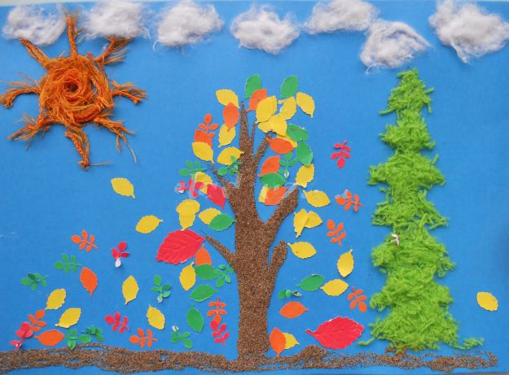

Воспитатель: Уважаемые родители! Очень рады видеть Ваc, желаем всем нам приятно и с пользой провести сегодняшнюю встречу. А чтобы нам с вами было комфортнее далее работать, я предлагаю вам поделиться хорошим настроением, поприветствовать друг друга. Так мы это делаем с детками в группе. Предлагаю всем встать в круг.

Коммуникативная игра - танец «Здравствуй, мой дружок!»
Здравствуй, здравствуй, каблучок! стучат пяточкой о пол
Здравствуй, здравствуй, кулачок! постукивают кулачками перед собой
А теперь пойдем в кружок. идут в центр круга, взявшись за руки
Здравствуй, здравствуй, мой дружок! приветствуют друг друга, кивая головой

Как известно, от развития мелкой и крупной моторики, то есть, от того насколько хорошо развита рука ребёнка зависит и развитие познавательных процессов и речь. Сегодня я покажу мастер – класс (т. е. как можно занять ребёнка дома) как можно самим изготовить тактильную картину.
Для работы нам понадобится: цветной картон, клей, ножницы, шаблоны, трафареты, кисточки для клея, песок, цветная пряжа, лак для волос, дыроколы с разными контурами (или заготовки осенних листочков разного цвета).

II. Рассматривание образца, рассказ как делать работу.
Этапы выполнения работы:
Подготовить необходимые заготовки. С помощью рельефных дыроколов изготовить различные по цвету и форме листочки. На листе картона голубого цвета, в левом верхнем углу нарисовать, с использованием трафаретов, небольшой круг, это будет солнце. Нарезанную заранее пряжу желтого цвета на одинаковые небольшие кусочки, будущие лучики, наклеить, равномерно распределяя их по контуру круга. Сам круг намазать клеем и постепенно заполнить его пряжей желтого цвета, начиная от центра, по спирали. В центре обвести по трафарету контур дерева. Ствол дерева, ветки, землю внизу намазать клеем, сверху аккуратно понемногу присыпать подготовленным заранее песком. После высыхания клея ненужный песок осторожно стряхнуть на поднос. На ветки дерева и под него наклеить много разноцветных осенних листочков. В левом нижнем углу нарисовать треугольники разного размера, составляя из них елочку. Изготовление елочки проходит по принципу изготовления солнышка. Намазать елочку клеем, а сверху посыпать мелко нарезанной зеленой пряжей. После высыхания удалить лишнюю пряжу с картины. Для создания жесткости в конце работы на елочку можно брызнуть лаком для волос. Вот она и станет колючей. Продолжать наклеивать готовые листочки на наше осеннее дерево. Небольшие кусочки ваты намазать клеем и наклеить вверху картины, получились очаровательные и легкие облака.

Воспитатель: Когда будете делать дома, то объяснять надо по ходу, поэтапно, т. к. у детей короткая память.

Изготовление тактильной картины родителями совместно с детьми.

Рекомендации для работы дома
Упражнения
1. «Готовим вермишель» - рвать газету – это психо – терапевтический эффект, успокаивающий ребёнка.
2. «Кормим котят» - перекладывать крупу из блюдец.
Рисование
1. Пальчиками (все пальчики) – очень эффективный метод развития мелкой моторики. Например – хризантемы. Для работы берётся тонированный лист, все пальчики окрашиваем краской и раскрываем их.
2. Ладошками
Ребёнок, используя этот способ рисования, не сразу может увидеть то, что мы хотели изобразить. Именно поэтому здесь важна роль взрослого (необходимо детализировать образ) для того, чтобы он был узнаваем. Например - петушок, взрослый дорисовывает образ.

Есть очень важный момент, который необходимо учитывать во время совместной работы с ребёнком – это эмоциональное общение. Потому что именно от того, как оно будет настроено – будет зависеть мотивация ребёнка, его самооценка, потому что даже неловким словом, резким движением мы можем его обидеть и отбить любое желание ребёнка с нами сотрудничать. Для детей важна ваша поддержка.
Если следовать нашим рекомендациям и работать с ребёнком совместно, чтобы он видел результат и то, как Вы положительно реагируете на его творчество и что сделано своими руками, тогда ребёнок вырастет творческой, самостоятельной личностью.

